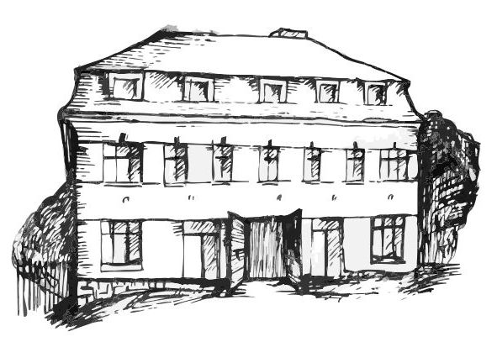 | Stacionář sv. Anežky České  pro seniory  Farní charita Beroun  Dům Charity, Cajthamlova 169, 266 01 Beroun | 
program
14. dubna – 18. dubna 2014

pondělí 14. 4. • 10,00 h – cvičení s míčky
• 10,30 h – povídání na téma „Velikonoce“
• 11,30 h – co je nového, čtení tisku, křížovka
• 13,30 h – pečení vizovického pečiva s pí Šímovou
úterý 15. 4. • 10,00 h – cvičení
• 10,30 h – zdobení perníčků pro děti
• 11,30 h – co je nového, čtení tisku, křížovka
• 13,30 h – angličtina
• 13,30 h – Bingo + společenské hry
středa 16. 4. • 10,00 h – cvičení se stuhami
• 10,30 h – Procvičování kognitivních funkcí
• 11,30 h – co je nového, čtení tisku, křížovka
• 13,30 h – dokončení dárků pro děti + výzdoba stacionáře
• 13,30 h – výlet na velikonoční trhy na náměstí
čtvrtek 17. 4. • 10,00 h – vystoupení dětí z MŠ Husova
• 11,30 h – co je nového, čtení tisku, křížovka
• 13,30 h – pečení na kavárničku
pátek 18. 4. • 10,00 h – cvičení s míčky
• 10,30 h – malování vajíček
• 11,30 h – co je nového, čtení tisku, křížovka
• 13,30 h – „Velikonoční kavárnička“ (posezení u šálku kávy či čaje s rodinami)

Tučně zvýrazněné akce jsou určeny i pro seniory z veřejnosti. Prosíme, v případě zájmu potvrďte svoji účast předem telefonicky (313 030 432), kapacita stacionáře je omezená. Děkujeme za pochopení a těšíme se na Vás!

